Міністерство освіти і науки України

Центральноукраїнський національний технічний університет

Механіко-технологічний факультетЗВІТ

ПРО ВИКОНАННЯ ЛАБОРАТОРНОЇ РОБОТИ № 8

з навчальної дисципліни

“Базові методології та технології програмування”

ПРОГРАМНА РЕАЛІЗАЦІЯ ОБРОБЛЕННЯ МАСИВІВ ДАНИХ ТА СИМВОЛЬНОЇ ІНФОРМАЦІЇ

ЗАВДАННЯ ВИДАВ

доцент кафедри кібербезпеки та програмного забезпечення

Доренський О. П.

[https://github.com/odorenskyi/](https://github.com/odorenskyi/Dmytro-Parkhomenko-KB18)

ВИКОНАВ

студент академічної групи КI-22-1

Дяченко Р. П.

ПЕРЕВІРИВ

ст. викладач кафедри кібербезпеки   
та програмного забезпечення

Поліщук Л. І.

Кропивницький – 2021

**Лабораторна робота №8**

**Тема:** Реалізація статичних бібліотек модулів лінійних обчислювальних процесів

**Мета:** набути ґрунтовних вмінь і практичних

навичок застосування теоретичних положень методології модульного

програмування, реалізації метода функціональної декомпозиції

задач, метода модульного (блочного) тестування, представлення

мовою програмування С++ даних скалярних типів, арифметичних і

логічних операцій, потокового введення й виведення інформації,

розроблення програмних модулів та засобів у кросплатформовому

середовищі Code::Blocks (GNU GCC Compiler).

**Завдання:**

1. Реалізувати статичну бібліотеку модулів libModulesПрізвище

C / C++, яка містить функцію розв’язування задачі 8.1.

2. Реалізувати програмне забезпечення розв’язування задачі 8.2 —

консольний застосунок.

**Варіант:** №26

**Хід роботи**

**Завдання 1**

**Аналіз і постановка задачі 8.1:**

В цій задачі потрібно обчислити вихідні дані за наданих значень вхідних даних. Обчислення виконується математичною формулою. Також обчислення будуть виконанні власноруч розробленим модулем.

**Аналіз вимог:**

Вхідні дані: x,y,z — дійсні числа

Вихідні дані: S — дійсне число

**Проектування архітектури та детальне проектування архітектури:**

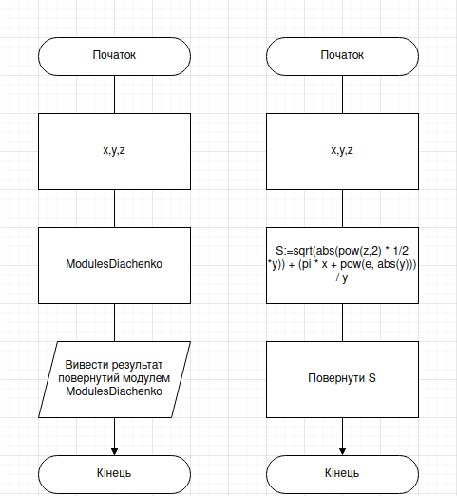

**Unit-testing**

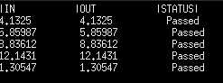

( Вставив скріншот, бо при Ctrl + C, програма завершується )

**Завдання 2**

**Аналіз і постановка задачі 8.2**

Потрібно послідовно ввести дані ( 5 разів). Вивести Прізвище та ім’я розробника програми зі знаком охорони авторського права. Вивести результат логічного виразу в текстовому вигляді( true/false). Значення (x,y,z в десятковій та шістнадцятковій системах числення. Вивести S, що обчислюється функцією s_calculation()/ заголовкового файлу ModulesDiachenko.h

**Аналіз вимог:**

Вхідні дані: x,y,z — дійсні числа.

a,b — символи.

Вихідні дані: 1) Рядок з інформацією про розробника.

2) Результат логічного виразу a + 5 >= b

3) x,y,z — десяткова форма.

4) x,y,z — шістнадцяткова форма.

5) S

**Проектування архітектури:**

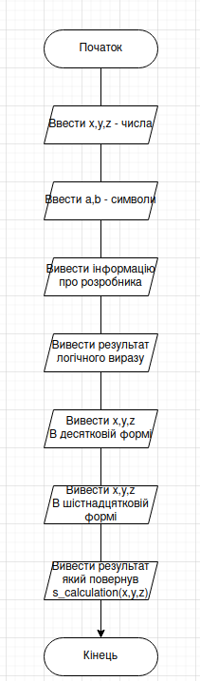

**Висновок**

**Додаток 1 (8.1)**

**TestSuit:**

Artifact: Test Suite

Date: 17.02.23

|  |  |
| --- | --- |
| Назва тестового набору | TestSuit |
| Рівень тестування | Модульний / Unit Testing |
| Автор тест-сьюта | Руслан Дяченко |
| Виконавець | Руслан Дяченко |

|  |  |  |  |
| --- | --- | --- | --- |
| Test Case ID | Input | Output | Test Result |
| 1 | X = 0, y = 1, z = 2 | 4,132495391 | Passed |
| 2 | X = 1, y = 1, z = 0 | 5,859874482 | Passed |
| 3 | X = 2, y = 2, z = 2 | 8,836120703 | Passed |
| 4 | X = 3, y = 1, z = 0 | 12,143059789 | Passed |
| 5 | X = 0, y = -2, z = 5 | 1,305471951 | Passed |

**Вихідний код ModulesDiachenko:**

#define _USE_MATH_DEFINES

#include <cmath>

float s_calculation(float x, float y, float z)

{

float S1 = sqrt( abs( pow(z, 2) * y/2 ) );

float S2 = (M_PI * x + pow(M_E, abs(y)) ) / y;

float S = S1 + S2;

return S;

}

**Вихідний код ModulesDiachenko.h:**

#ifndef MODULESDIACHENKO_H

#define MODULESDIACHENKO_H

float s_calculation(float x, float y, float z);

#endif

**Вихідний код TestDriver:**

#include <iostream>

#include "ModulesDiachenko.h"

#include <iomanip>

using namespace std;

int main()

{

float input[5][3] =

{

{0.0,1.0,2.0},

{1.0,1.0,0.0},

{2.0,2.0,2.0},

{3.0,1.0,0.0},

{0.0,-2.0,5.0}

};

float output[5] =

{

4.132495391,

5.859874482,

8.836120703,

12.143059789,

1.305471951

};

cout<<"|"<<"IN"<<setw(12)<<"|"<<"OUT"<<setw(12)<<"|"<<"STATUS"<<"|"<<endl;

for (int i = 0; i < 5; i++){

if (s_calculation(input[i][0], input[i][1], input[i][2]) == output[i]){

cout<<s_calculation(input[i][0], input[i][1], input[i][2])<<setw(15)<<output[i]<<setw(16)<<"Passed"<<endl;

}

else{

cout<<s_calculation(input[i][0], input[i][1], input[i][2])<<setw(15)<<output[i]<<setw(16)<<"Failed"<<endl;

}

}

return 0;

}

**Додаток 2 (8.2)**

**TestSuit:**

Artifact: Test Suite

Date: 17.02.23

|  |  |
| --- | --- |
| Назва тестового набору | TS-lab8 |
| Назва застосунку |  |
| Рівень тестування | Системний / System Testing |
| Автор тест-сьюта | Руслан Дяченко |
| Виконавець | Руслан Дяченко |

|  |  |  |  |
| --- | --- | --- | --- |
| Test Case ID | Дії(кроки) | Очікуваний результат | Результат тестування |
|  | 1. Запустити додаток | 1. Виведеться інформація про розробника: “ Розробник: Дяченко Руслан  **©** Всі права захищенні. | Passed |
| 1 | 1. Ввести число 0  2. Натисніть Enter  3. Ввести число 1  4. Натисніть Enter  5. Ввести число 2  6. Натисніть Enter | 1. Виведеться: “Введіть символ a: ” | Passed |
| 2 | 1. Ввести символ “U”  2. Натисніть Enter  3. Ввести символ “A”  4. Натисніть Enter | 1. Виведеться: “ true ” | Passed |
| 3 | 1. Коли вивівся результат лог. Виразу, Натисніть 1 | 1. Виведеться x,y,z в десятковій формі: “x: 0 y: 1 z: 2”  2. Виведеться x,y,z в шістнадцятковій формі: “x: 0 y:1 z:2 ” | Passed |
| 4 | 1. Коли вивелися x,y,z в двох формах, натисніть 1 | 1. Виведеться: 4,1325 | Passed |
| 5 | 1. Після отримання результату, натисніть 1 | 1. Кінець програми  2. натисніть Enter | Passed |